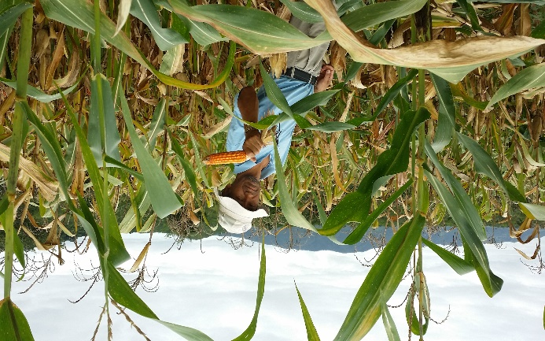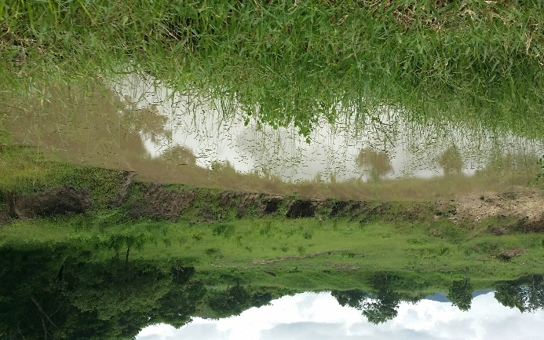
옥수수 수확 중 우기로 인해 저수지 가득 물이 찬 모습
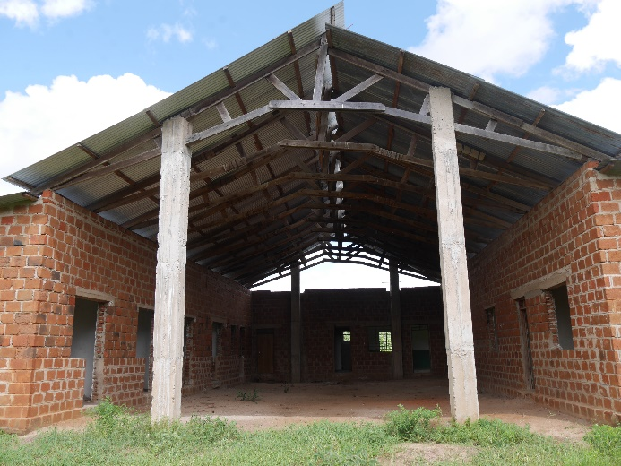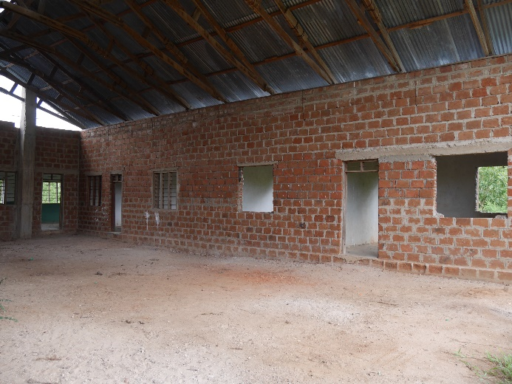
교사 연구원으로 사용하기 위해 공사를 진행 할 센터 모습

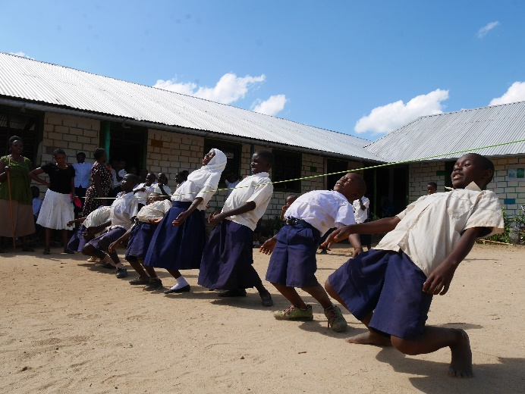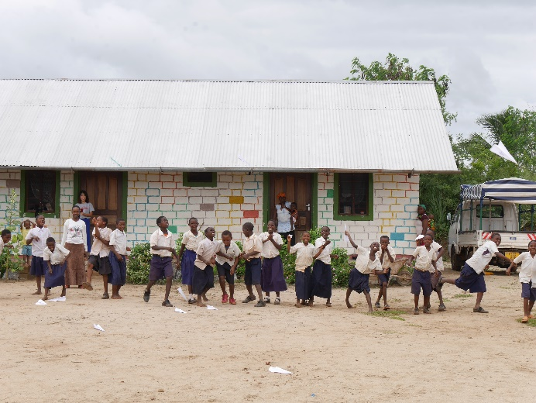
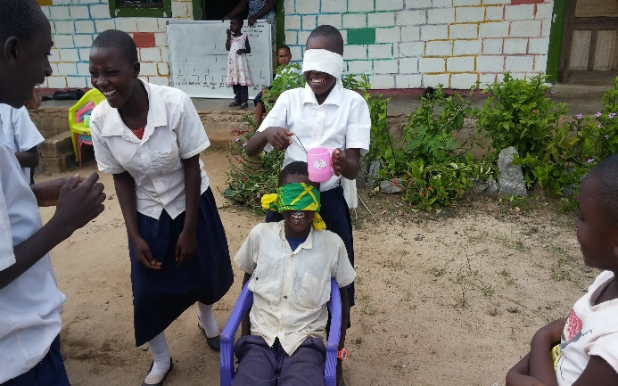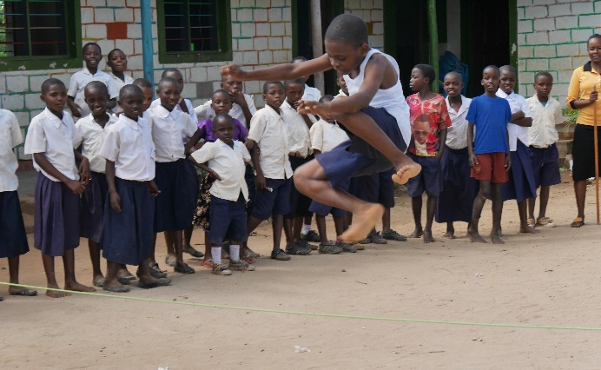
금요일 엘리샤 목사님과 성경이야기시간을 가진 뒤 재미있는 놀이 시간을 보내는 아이들
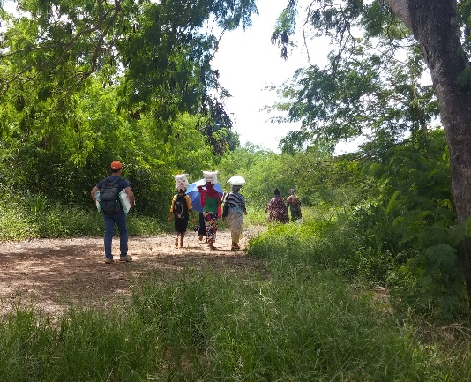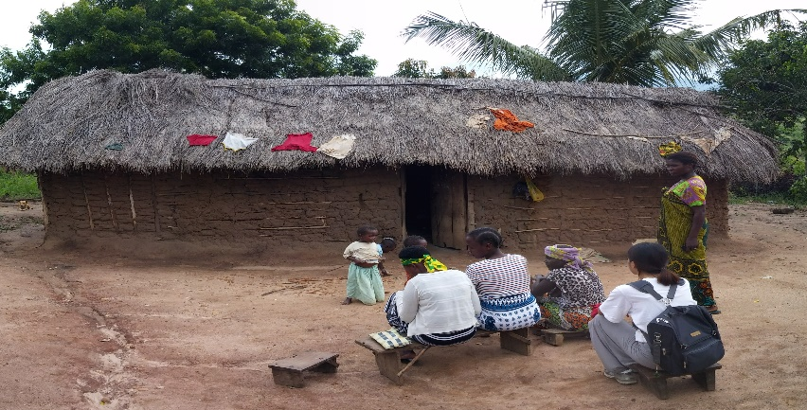
빈곤아동들을 위해 가정방문을 하며 옥수수가루를 나눠주는 모습

